IGRA: „BAŠ JE ZGODA, KAKO OVA IGLA HODA“
PRIBOR: KARTON IZBUŠEN RUPICAMA (PREMA ŽELJENOM OBLIKU) S ČAČKALICOM, VUNA, ŠPAGA, TRAKICE…
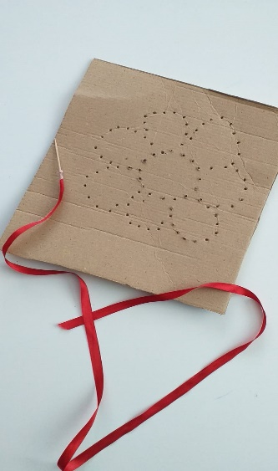

ZADATAK: provlačiti špagu kroz rupice pomoću „igle“.
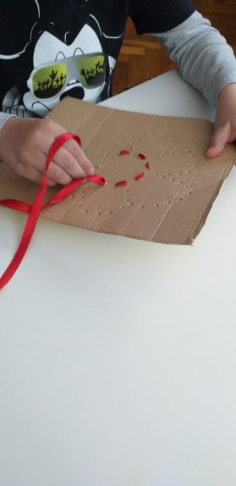
Držanjem igle uvježbavamo pincetni hvat te utječemo na razvoj strpljivosti i ustrajnosti u radu.

IGRA: „ČAROBNI BALONČIĆ“
PRIBOR: PLASTIČNE POSUDE, SLAMČICE, DETERDŽENT ZA SUĐE, BOJA ( TEMPERE, JESTIVA BOJA)
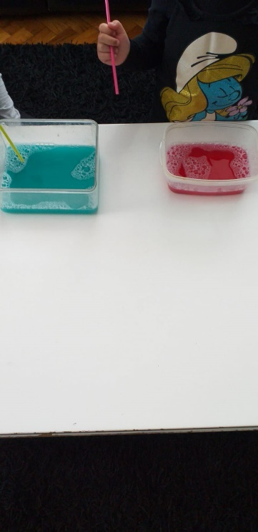
ZADATAK: Puhanjem kroz slamčicu dobiti efekt čarolije mjehurića čija se količina dodatnim puhanjem povećava.
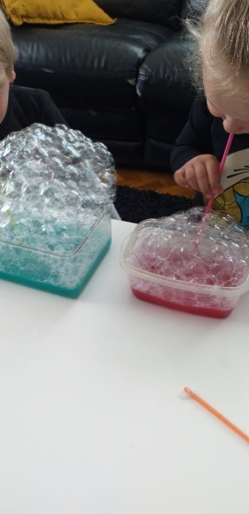
Ovom igrom sudjelujemo u stvaranju osjećaja radosti i veselja dobivanjem sve veće količine mjehurića. Puhanjem kroz slamčicu jačamo orofacijalnu muskulatura (područje usta i nosa)
ŽIVOTNO – PRAKTIČNA I RADNA AKTIVNOST „PROLJETNI VJENČIĆ“

PRIBOR: KOŠARICA, OKUĆNICA NAŠE KUĆE ILI OBLIŽNJA LIVADA
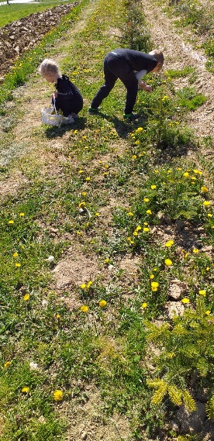
ZADATAK: Ubrati maslačke sa što duljim stabljikama pomoću kojih formiramo vjenčić
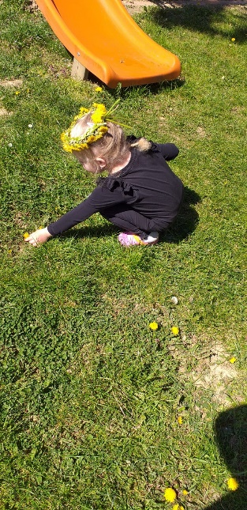
Boraveći na zraku ostvarujemo sve dobrobiti za naš organizam, a sudjelovanjem u izradi vjenčića usvajamo socijalne vještine (pomaganje, uljudnu komunikaciju).

IGRA: „VESELA LOPTICA“
PRIBOR: POKLOPAC KARTONSKE KUTIJE ILI DNO KUTIJE S ODGOVARAJUĆIM OTVOROM (OBZIRNO NA VELIČINU LOPTICE), LOPTICA
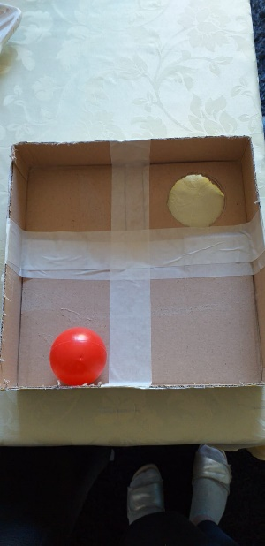
ZADATAK: Manipulacijom kutije omogućiti loptici put prolaska kroz otvor
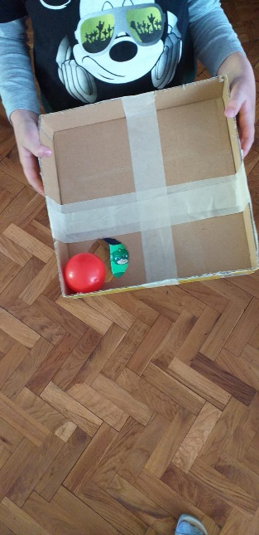
Cilj ove igre je bilateralna koordinacija pokreta obje ruke, razvoj pažnje i koncentracije, percepcija prostora i tijela „gledam što radim“.

IGRA: „ČARAPICA TRAŽI PAR“
PRIBOR: ČARAPE (RAZLIČITIH BOJA, VELIČINA), KVAČICE
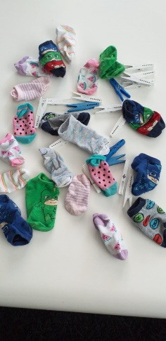
ZADATAK: U mnoštvu čarapa potrebno je pronaći iste i spojiti kvačicom za rublje
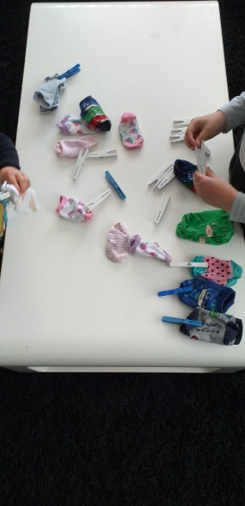
Kroz ovu životno-praktičnu aktivnost utječemo na razvoj vizualne percepcije, a korištenjem kvačica razvijamo finu motoriku prstiju i šake.

